### MA TRẬN MÔN TOÁN GIỮA KÌ I - LỚP 4

### Năm học 2024 - 2025

|  |  |  |  |  |  |  |  |  |  |
| --- | --- | --- | --- | --- | --- | --- | --- | --- | --- |
| **Mạch kiến thức** | **Số câu**  **Số điểm**  **Câu số** | **Mức 1** | | Mức 2 | | Mức 3 | | Tổng | |
| TN | TL | TN | TL | TN | TL | TN | TL |
| **1. Số học:** | Số câu | 2 |  |  | 1 |  |  | 2 | 1 |
| Số điểm | 1,0 |  |  | 2,0 |  |  | 1 | 2 |
| Câu số | 1,4 |  |  | 7 |  |  |  |  |
| **2. Đại lượng và đo đại lượng** | Số câu |  |  | 2 |  |  | 2 | 2 | 2 |
| Số điểm |  |  | 2 |  |  | 2 | 2 | 2 |
| Câu số |  |  | 5,6 |  |  | 9,10 |  |  |
| **3. Yếu tố hình học:** | Số câu | 2 |  |  |  |  |  | 2 |  |
| Số điểm | **1** |  |  |  |  |  | 1 |  |
| Câu số | 2,3 |  |  |  |  |  |  |  |
| **4. Toán có lời văn** | Số câu |  |  |  | 1 |  |  |  | 1 |
| Số điểm |  |  |  | 2 |  |  |  | 2 |
| Câu số |  |  |  |  |  |  |  |  |
| **Tổng** | **Số câu** | **4** |  | **2** | **2** |  | **2** | **6** | **4** |
| **Số điểm** | **2** |  | **2** | **4** |  | **2** | **4** | **6** |

|  |  |
| --- | --- |
| UBND HUYỆN TIÊN LÃNG  **TRƯỜNG TIỂU HỌC TÂY HƯNG**  Ngày..…tháng…. năm 2024  Lớp: ………Số báo danh:  Họ và tên: | **ĐỀ KIỂM TRA ĐỊNH KÌ GIỮA HỌC KÌ I**  **MÔN TOÁN LỚP 4**  **Năm học 2024 - 2025**  **Mã phách**  (Thời gian làm bài: 35 phút)  Giám thị 1:  Giám thị 2: |

|  |  |  |  |
| --- | --- | --- | --- |
| Điểm: ..............  Bằng chữ:…….  ……………….  ………………. | Giám khảo  …………………..  ………………….  …………………. | Nhận xét: .................................................................  .................................................................  ................................................................. | **Mã phách** |

**PHẦN I: TRẮC NGHIỆM (4 điểm)**

***Khoanh vào chữ cái trước câu trả lời đúng hoặc thực hiện theo yêu cầu:***

**Câu 1.*****(M1 – 0,5đ)* Số 671 805 đọc là:**

**A.** Sáu trăm bảy mươi mốt nghìn tám trăm linh lăm

**B.** Sáu trăm bảy mươi mốt nghìn tám trăm linh năm

**C.** Sáu trăm bảy mươi mốt nghìn tám trăm không chục năm đơn vị

**D.** Sáu trăm bảy mươi mốt nghìn tám trăm năm đơn vị

**Câu 2.** ***(M1 – 0,5đ)***  **Hình bên có:**

|  |  |
| --- | --- |
| 1. Ba góc vuông góc 2. Hai góc vuông góc 3. Một góc vuông góc 4. Không có góc vuông góc nào |  |

**Câu 3.** ***(M1 – 0,5đ)***  Bạn An vẽ góc đỉnh O, cạnh OM, ON có số đo 90 o và góc đỉnh O, cạnh ON, OP cũng có số đo 90 o . Hình nào sau đây là hình bạn An vẽ?

N

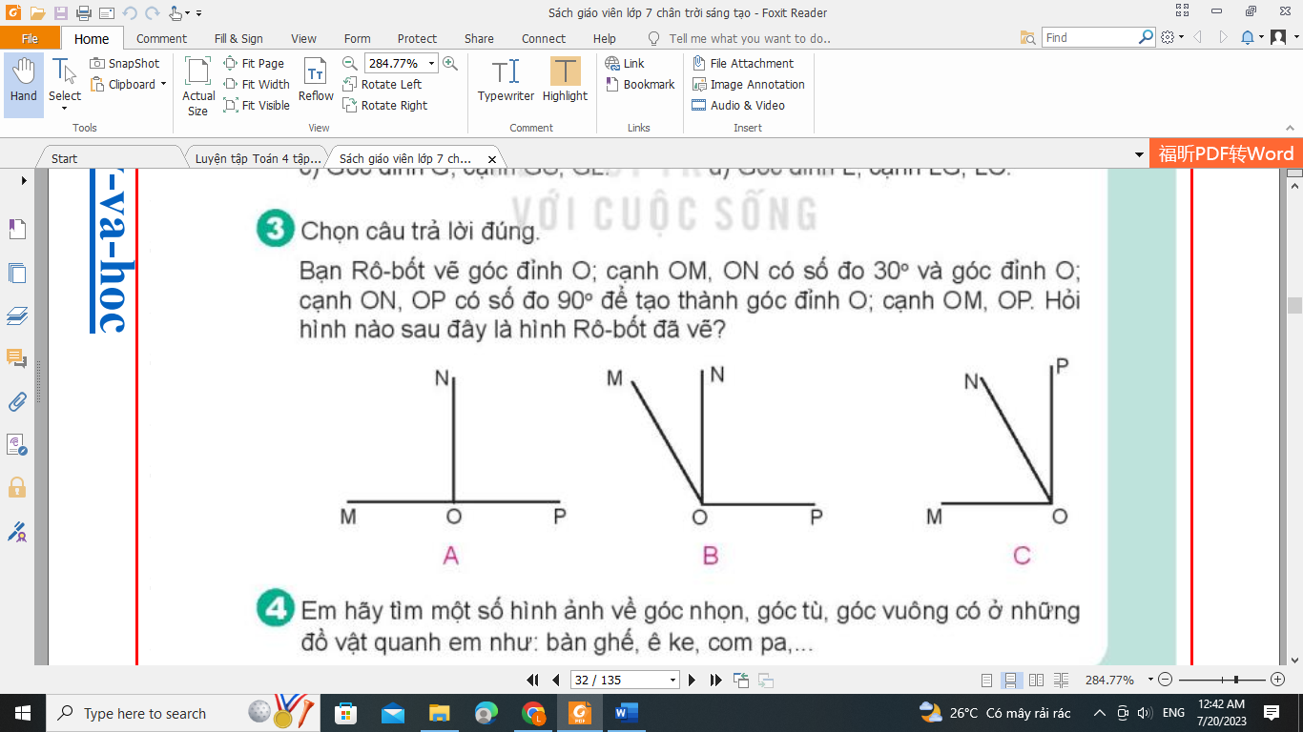

P

O

M

|  |  |  |  |
| --- | --- | --- | --- |
| Hình 1 | Hình 2 | Hình 3 | Hình 4 |

1. Hình 1 **B.** Hình 2

**C.** Hình 3 **D.** Hình 4

**Không viết vào phần gạch chéo này**

**Câu 4. (*M1 – 0,5đ)* Chữ số 7 trong số 703 890 có giá trị là:**

**A.** 70 000 **B.** 7 000 **C.** 700 000 **D.** 70

**Câu 5. *(M2 – 1,0đ)* Đúng ghi Đ, sai ghi S**

**A.** 5 tấn 25 kg = 525 kg **B.** 3m2 9dm2 = 309 dm2

**Câu 6. *(M2 – 1,0đ)* Cho bảng số liệu về thời gian đọc sách mỗi ngày của một số bạn như sau:**

|  |  |  |  |  |
| --- | --- | --- | --- | --- |
| **Tên** | **Việt** | **Mai** | **Quỳnh** | **Hùng** |
| **Thời gian** | 45 phút | 50 phút | 40 phút | 60 phút |

Dãy số liệu thống kê về số thời gian đọc sách của các bạn theo thứ tự từ nhiều nhất đến ít nhất là:

1. 60 phút, 45 phút, 50 phút, 40 phút
2. 40 phút, 45 phút, 50 phút, 60 phút
3. 60 phút, 50 phút, 45 phút, 40 phút
4. 50 phút, 60 phút, 45 phút, 40 phút

**PHẦN II: TỰ LUẬN (6 điểm)**

**Câu 7.*****(M2 – 2,0đ)*** Đặt tính rồi tính

152 399 + 24 698 92 508 - 22 429 3 089 x 5 43 263 : 9

|  |  |  |  |  |  |  |  |  |  |  |  |  |  |  |  |  |
| --- | --- | --- | --- | --- | --- | --- | --- | --- | --- | --- | --- | --- | --- | --- | --- | --- |
|  |  |  |  |  |  |  |  |  |  |  |  |  |  |  |  |  |
|  |  |  |  |  |  |  |  |  |  |  |  |  |  |  |  |  |
|  |  |  |  |  |  |  |  |  |  |  |  |  |  |  |  |  |
|  |  |  |  |  |  |  |  |  |  |  |  |  |  |  |  |  |
|  |  |  |  |  |  |  |  |  |  |  |  |  |  |  |  |  |
|  |  |  |  |  |  |  |  |  |  |  |  |  |  |  |  |  |
|  |  |  |  |  |  |  |  |  |  |  |  |  |  |  |  |  |
|  |  |  |  |  |  |  |  |  |  |  |  |  |  |  |  |  |
|  |  |  |  |  |  |  |  |  |  |  |  |  |  |  |  |  |
|  |  |  |  |  |  |  |  |  |  |  |  |  |  |  |  |  |
|  |  |  |  |  |  |  |  |  |  |  |  |  |  |  |  |  |
|  |  |  |  |  |  |  |  |  |  |  |  |  |  |  |  |  |
|  |  |  |  |  |  |  |  |  |  |  |  |  |  |  |  |  |
|  |  |  |  |  |  |  |  |  |  |  |  |  |  |  |  |  |
|  |  |  |  |  |  |  |  |  |  |  |  |  |  |  |  |  |
|  |  |  |  |  |  |  |  |  |  |  |  |  |  |  |  |  |
|  |  |  |  |  |  |  |  |  |  |  |  |  |  |  |  |  |

**Câu 8.*****(M2 – 2đ)*** Ba ô tô chở hàng. Ô tô thứ nhất chở được 4 tạ 25 kg, ô tô thứ hai chở nhiều hơn ô tô thứ nhất 45kg nhưng ít hơn ô tô thứ ba 3 yến 7kg. Hỏi cả ba ô tô chở được bao nhiêu ki- lô- gam hàng?

|  |  |  |  |  |  |  |  |  |  |  |  |  |  |  |  |  |
| --- | --- | --- | --- | --- | --- | --- | --- | --- | --- | --- | --- | --- | --- | --- | --- | --- |
|  |  |  |  |  |  |  |  |  |  |  |  |  |  |  |  |  |
|  |  |  |  |  |  |  |  |  |  |  |  |  |  |  |  |  |
|  |  |  |  |  |  |  |  |  |  |  |  |  |  |  |  |  |
|  |  |  |  |  |  |  |  |  |  |  |  |  |  |  |  |  |
|  |  |  |  |  |  |  |  |  |  |  |  |  |  |  |  |  |
|  |  |  |  |  |  |  |  |  |  |  |  |  |  |  |  |  |
|  |  |  |  |  |  |  |  |  |  |  |  |  |  |  |  |  |
|  |  |  |  |  |  |  |  |  |  |  |  |  |  |  |  |  |
|  |  |  |  |  |  |  |  |  |  |  |  |  |  |  |  |  |
|  |  |  |  |  |  |  |  |  |  |  |  |  |  |  |  |  |
|  |  |  |  |  |  |  |  |  |  |  |  |  |  |  |  |  |
|  |  |  |  |  |  |  |  |  |  |  |  |  |  |  |  |  |
|  |  |  |  |  |  |  |  |  |  |  |  |  |  |  |  |  |
|  |  |  |  |  |  |  |  |  |  |  |  |  |  |  |  |  |
|  |  |  |  |  |  |  |  |  |  |  |  |  |  |  |  |  |
|  |  |  |  |  |  |  |  |  |  |  |  |  |  |  |  |  |
|  |  |  |  |  |  |  |  |  |  |  |  |  |  |  |  |  |
|  |  |  |  |  |  |  |  |  |  |  |  |  |  |  |  |  |
|  |  |  |  |  |  |  |  |  |  |  |  |  |  |  |  |  |
|  |  |  |  |  |  |  |  |  |  |  |  |  |  |  |  |  |
|  |  |  |  |  |  |  |  |  |  |  |  |  |  |  |  |  |
|  |  |  |  |  |  |  |  |  |  |  |  |  |  |  |  |  |
|  |  |  |  |  |  |  |  |  |  |  |  |  |  |  |  |  |
|  |  |  |  |  |  |  |  |  |  |  |  |  |  |  |  |  |
|  |  |  |  |  |  |  |  |  |  |  |  |  |  |  |  |  |
|  |  |  |  |  |  |  |  |  |  |  |  |  |  |  |  |  |
|  |  |  |  |  |  |  |  |  |  |  |  |  |  |  |  |  |
|  |  |  |  |  |  |  |  |  |  |  |  |  |  |  |  |  |
|  |  |  |  |  |  |  |  |  |  |  |  |  |  |  |  |  |
|  |  |  |  |  |  |  |  |  |  |  |  |  |  |  |  |  |
|  |  |  |  |  |  |  |  |  |  |  |  |  |  |  |  |  |
|  |  |  |  |  |  |  |  |  |  |  |  |  |  |  |  |  |

**Câu 9.** ***(M3 –1đ)*** Hãy vẽ góc đỉnh O cạnh OP và OQ với số đo góc là 60 o.

|  |  |  |  |  |  |  |  |  |  |  |  |  |  |  |  |  |
| --- | --- | --- | --- | --- | --- | --- | --- | --- | --- | --- | --- | --- | --- | --- | --- | --- |
|  |  |  |  |  |  |  |  |  |  |  |  |  |  |  |  |  |
|  |  |  |  |  |  |  |  |  |  |  |  |  |  |  |  |  |
|  |  |  |  |  |  |  |  |  |  |  |  |  |  |  |  |  |
|  |  |  |  |  |  |  |  |  |  |  |  |  |  |  |  |  |
|  |  |  |  |  |  |  |  |  |  |  |  |  |  |  |  |  |
|  |  |  |  |  |  |  |  |  |  |  |  |  |  |  |  |  |
|  |  |  |  |  |  |  |  |  |  |  |  |  |  |  |  |  |
|  |  |  |  |  |  |  |  |  |  |  |  |  |  |  |  |  |
|  |  |  |  |  |  |  |  |  |  |  |  |  |  |  |  |  |
|  |  |  |  |  |  |  |  |  |  |  |  |  |  |  |  |  |
|  |  |  |  |  |  |  |  |  |  |  |  |  |  |  |  |  |
|  |  |  |  |  |  |  |  |  |  |  |  |  |  |  |  |  |
|  |  |  |  |  |  |  |  |  |  |  |  |  |  |  |  |  |
|  |  |  |  |  |  |  |  |  |  |  |  |  |  |  |  |  |
|  |  |  |  |  |  |  |  |  |  |  |  |  |  |  |  |  |
|  |  |  |  |  |  |  |  |  |  |  |  |  |  |  |  |  |
|  |  |  |  |  |  |  |  |  |  |  |  |  |  |  |  |  |
|  |  |  |  |  |  |  |  |  |  |  |  |  |  |  |  |  |
|  |  |  |  |  |  |  |  |  |  |  |  |  |  |  |  |  |
|  |  |  |  |  |  |  |  |  |  |  |  |  |  |  |  |  |
|  |  |  |  |  |  |  |  |  |  |  |  |  |  |  |  |  |

**Câu 10.** ***(M3 –1đ)*** Tìm số lớn nhất có thể, biết rằng số đó sau khi làm tròn đến hàng trăm nghìn thì cho kết quả là 2 500 000.

|  |  |  |  |  |  |  |  |  |  |  |  |  |  |  |  |  |
| --- | --- | --- | --- | --- | --- | --- | --- | --- | --- | --- | --- | --- | --- | --- | --- | --- |
|  |  |  |  |  |  |  |  |  |  |  |  |  |  |  |  |  |
|  |  |  |  |  |  |  |  |  |  |  |  |  |  |  |  |  |
|  |  |  |  |  |  |  |  |  |  |  |  |  |  |  |  |  |
|  |  |  |  |  |  |  |  |  |  |  |  |  |  |  |  |  |
|  |  |  |  |  |  |  |  |  |  |  |  |  |  |  |  |  |
|  |  |  |  |  |  |  |  |  |  |  |  |  |  |  |  |  |
|  |  |  |  |  |  |  |  |  |  |  |  |  |  |  |  |  |
|  |  |  |  |  |  |  |  |  |  |  |  |  |  |  |  |  |
|  |  |  |  |  |  |  |  |  |  |  |  |  |  |  |  |  |
|  |  |  |  |  |  |  |  |  |  |  |  |  |  |  |  |  |
|  |  |  |  |  |  |  |  |  |  |  |  |  |  |  |  |  |
|  |  |  |  |  |  |  |  |  |  |  |  |  |  |  |  |  |
|  |  |  |  |  |  |  |  |  |  |  |  |  |  |  |  |  |
|  |  |  |  |  |  |  |  |  |  |  |  |  |  |  |  |  |

**ĐÁP ÁN VÀ BIỂU ĐIỂM BÀI** **KIỂM TRA ĐỊNH KÌ GIỮA HỌC KÌ I**

**Môn Toán – Lớp 4**

**Năm học 2024 – 2025**

**I. PHẦN TRẮC NGHIỆM (4 ĐIỂM)**

|  |  |  |  |  |  |  |
| --- | --- | --- | --- | --- | --- | --- |
|  | **Câu 1** | **Câu 2** | **Câu 3** | **Câu 4** | **Câu 5** | **Câu 6** |
| **Câu số** | **B** | **B** | **A** | **C** | **S - Đ** | **C** |
| **Số điểm** | **0,5** | **0,5** | **0,5** | **0,5** | **1,0** | **1,0** |

**II. PHẦN TỰ LUẬN (6 ĐIỂM)**

**Câu 7.*****(M2 – 2,0đ)*** Tính (Mỗi phép tính đúng được 0,5 đ)

|  |  |  |  |  |
| --- | --- | --- | --- | --- |
| 152 399 | 92 508 | 3 089 | 43 263 | 9 |
| 24 698 | 22 429 | 5 | 7 2 | 4807 |
| 177 097 | 70 079 | 15 445 | 063 |  |
|  |  |  | **0** |  |

**Câu 8.*****(M2 – 2đ)***

**Bài giải**

Đổi 4 tạ 25 kg = 425 kg , 3 yến 7 kg = 37 kg 0,3 đ

Ô tô thứ hai chở được số kg gạo là: 0,2 đ

425 + 45 = 470 (kg) 0,3 đ

Ô tô thứ ba chở được số kg gạo là: 0,2 đ

470+ 37 = 507 (kg) 0,3 đ

Cả ba ô tô chở được số kg gạo là: 0,2 đ  
            425 + 470 + 507 = 1402 (kg) 0,3 đ

Đáp số: 1402 kg 0,2 đ

**Câu 9.** ***(M3 –1đ)*** Vẽ góc đỉnh I cạnh IA và IB với số đo góc là 60 o.

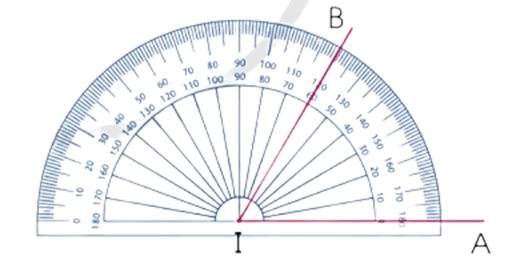

**Câu 10.** ***(M3 –1đ)*** Số cần tìm là 2 499 999